**GUIA DE APRENDIZAJES**

**Objetivo de Aprendizaje**

Reconocer elementos que caracterizan al género lirico para luego aplicar en ejercicios entregados.

**ANTES DE COMENZAR** 

**Responde**

1.- ¿Qué significa para ti la poesía?

|  |
| --- |
|  |
|  |
|  |

**1.- EL GÉNERO LÍRICO** 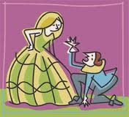

La lírica es la forma poética a través de la cual el poeta expresa su sentimiento personal. El género lírico permite al hablante expresar: su interioridad, sus sentimientos, sus emociones, su estado anímico.

Su estructura parte de lo más básico (rima, verso, estrofa).

**¿Cómo entender la poesía?** La poesía posee una estructura cargada de diversos elementos, que serán presentados en el mapa conceptual

Verso: Es cada línea que forma el poema

Rima: Es la concordancia de un verso y otro en el final vocálico de cada uno Estrofa: Es el conjunto de versos

# 2.- ELEMENTOS DE LA POESÍA

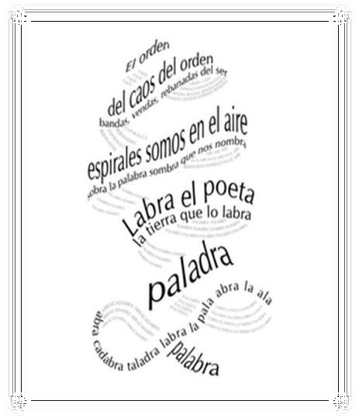

Forma literaria en la que predominan los sentimientos del hablante lírico

OBRA LÍRICA

Lenguaje lírico

Acento

Objeto lírico

Rima

Motivo lírico

Ritmo

Actitud lírica

Estrofa

Temple de ánimo

Verso

Hablante lírico

**Ahora reforcemos los elementos liricos** 

|  |  |
| --- | --- |
| **ELEMENTO** | **DEFINICIÓN** |
| **Hablante lírico** | Es el yo poético, la voz del poeta en la narración  lírica |
| **Motivo lírico** | Es la idea, situación, emoción o sentimiento sobre el cual el hablante lírico construye su poema. |
| **Objeto lírico** | Es la representación que permite al hablante mostrar su interioridad. Es la inspiración poética. |
| **Lenguaje poético** | Corresponde a un uso determinado del lenguaje  que construye el mundo lírico figuras literarias que forman parte del lenguaje poético) |

Ahora que ya conoces los elementos que forman al género lírico observa los siguientes ejemplos:

* **Hablante Lírico**

Es el **personaje o ser ficticio** creado por el poeta para trasmitir al lector su realidad, es decir, es el que entrega el contenido del poema,

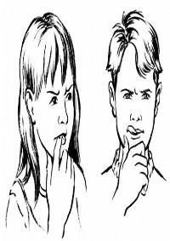Es muy importante no confundir al poeta con el hablante lírico, pues el poeta es el autor del poema, en cambio, el hablante lírico es la voz ficticia que se expresa.

¿Quién es el hablante lírico de estos versos?

Madre, cuando sea grande

¡Ay qué mozo el que tendrás! Te levantaré en mis brazos, como el zonda

**Hablante lírico**: Un hijo

* **Motivo Lírico**

**Los motivos líricos** más recurrentes en la poesía. Pueden ser también motivos líricos, la alegría frente a una actitud, la naturaleza, la angustia por el transcurrir de la vida, etc.

¡Cómo de entre mis manos te resbalas!

¡Oh, cómo te deslizas, edad mía!

¡Qué mudos pasos traes, oh, muerte fría pues con callado pie todo lo igualas!

(, Francisco de Quevedo)

**Motivo**: es la angustia del paso del tiempo que conduce a la muerte.

* **Objeto Lírico**

No olvidemos al **Objeto lírico.** Puede ser una persona, animal, cosa u objeto personificado que sirve al hablante lírico para expresar su interioridad.

Vosotras, las familiares, inevitables golosas, vosotras, moscas vulgares me evocáis todas las cosas.

(Las moscas, Antonio machado)

**Objeto**:

Las moscas

Cuando nos preguntamos quién se expresa, nos referimos al **HABLANTE LÍRICO**. Cuando identificamos la persona u objeto que provoca esos sentimientos en el hablante lírico, nos referimos al **OBJETO LÍRICO.** Y el sentimiento expresado se denomina **MOTIVO LIRICO.**

**Ahora que ya pudiste repasar, te invito a ejercitar aplicando lo aprendido **



Crudo invierno

El mundo de un solo color Y el sonido del viento

( Matsuo Basho)

Hablante lírico:

…………………………………………………

………………………………………………… Motivo lírico:

…………………………………………………

……………………………………………… Objeto lírico:

…………………………………………….

Oye, hijo mío, el silencio. Es un silencio ondulado, un silencio,

donde resbalan valles y ecos y que inclinan las frentes hacia el suelo.

(El silencio, Federico García Lorca)

Hablante lírico:

……………………………………………………

…………………………………………………… Motivo lírico:

……………………………………………………

…………………………………………………… Objeto lírico:

……………………………………………………

……………………………………………………



Tengo un gran resfrío,

Y todo el mundo sabe cómo los grandes resfríos

Alteran el sistema total del universo Nos enfadan con la vida

Y hacen estornudar hasta a la metafísica. He perdido este día, dedicado a tenerme que sonar.

Me duele indeterminadamente la cabeza.

¡Triste condición, para un poeta menor! Hoy, en verdad, soy un poeta menor.

(Tengo un gran resfrío, Fernando Pessoa)

Hablante lírico:

……………………………………………………

………………………………………… Motivo lírico:

……………………………………………………

…………………………………………Objeto lírico:

……………………………………………………

……………………………………………………



Poco sé de la noche

pero la noche parece saber de mí,

y más aún, me asiste como si me quisiera, me cubre la existencia con sus estrellas.

Tal vez la noche sea la vida y el sol la muerte.

Tal vez la noche es nada

y las conjeturas sobre ella nada y los seres que la viven nada.

Tal vez las palabras sean lo único que existe

en el enorme vacío de los siglos

que nos arañan el alma con sus recuerdos.

(La noche, Alejandra Pizarnik)

Hablante lírico:

……………………………………………… Motivo Lírico………………………………………… Motivo lírico:

………………………………………………

………………………………………………

Objeto lírico:

……………………………………………

Ejercicios

Lee atentamente los siguientes poemas y reconoce: hablante lírico, motivo lírico y objeto lírico.

Para consultas o enviar guías desarrolladas, debe enviar al correo [rominarobles.piefrancia@gmail.com](mailto:rominarobles.piefrancia@gmail.com)

Educadora Diferencial: Romina Robles Silva